CINETIQUE ENZYMATIQUE : Action de la pepsine sur l'ovalbumine
Matériel
- Dispositif ExAO avec Turbidimètre (matériel Jeulin ESAO4)
- 3 béchers contenant : ~ une solution d'albumine (Bécher 1)
~ une solution d'HCl pH=1,5 (Bécher 2)
~ une solution de pepsine à 2% (Bécher 3)
- 1 pipette 10 mL
- 1 tube à essai (ou bioréacteur)
Principe de la manipulation
La solution d'ovalbumine est de couleur blanchâtre. La pepsine est un enzyme capable de catalyser son hydrolyse. Au fur et à mesure de cette réaction, la solution s'éclaircit et devient incolore.
On peut mesurer la vitesse de la réaction grâce à un turbidimètre. Celui-ci est capable de mesurer la "transparence" d'une solution (au début de l'expérience la transparence de la solution est faible et elle augmente pour atteindre une valeur proche de 100% au bout de quelques minutes).
Manipulations à réaliser

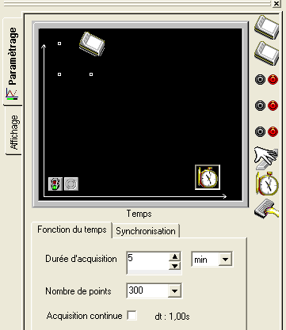
1. Démarrer le logiciel Serenis
2. Déplacer l’icône du turbidimètre 2 sur l'un des petits carrés blancs en haut et à gauche sur l'axe des ordonnées.
3. Déplacer l’icône du chronomètre en bas et à droite sur l'axe des abscisses.
4. Indiquer le nombre de points que l'on désire: 300
5. Indiquer la durée d'acquisition : 5 min
6. A l'aide de la pipette, introduire successivement dans le tube, 5 mL de solution d'ovalbumine et 5mL de solution d'HCl.
7. Placer le turbidimètre dans le tube.
8. Prélever 5 mL de solution de pepsine avec la pipette et les ajouter dans le tube.
9. Lancer rapidement la mesure en cliquant sur le feu vert.

10. Lorsque l'expérience est terminée, donner un titre à votre courbe. Pour cela, cliquer sur l'icône représentant un crayon.
11. Enregistrer votre courbe dans le dossier Mes Documents de l'ordinateur en lui donnant le nom d'un des élèves du groupe.
12. Appeler le professeur pour l'enregistrement des courbes sur disquette.

